




Отчет об обследовании требований
по автоматизации бизнес-процесса
«Заявки на закупку товаро-материальных ценностей»

Составлено для ФГУП «Атомфлот»
Дата: 26.12.2013г. Версия 5 от 03.07.2014г.

Оглавление
1. Подразделения предприятия, участвующие в процессе формирования потребностей и проведения закупок товаро - материальных ценностей 3
2. Цели автоматизации 3
3. Функциональные требования к разработке дополнительных функциональных возможностей 1С:УПП 5
4. Перечень настроек конфигурации 1С:УПП 9
5. Задачи на будущее развитие системы по работе с заявками подразделений 26
6. Интеграция со смежными системами 27
7. План график дальнейших работ на создание автоматизированной системы по работе с заявками подразделений на закупку ТМЦ 28
Приложение 1. Заявка подразделения 29
Приложение 2. Консолидированная заявка 31
Приложение 3. Техническое задание на поставку 33
Приложение 4. Заявка на проведение процедуры закупки 38

Подразделения предприятия, участвующие в процессе формирования потребностей и проведения закупок товаро - материальных ценностей
Подразделения предприятия, включая суда флота и столовую Предприятия - место возникновения потребностей в приобретении товаро-материальных ценностей (далее ТМЦ).
ФЦО – финансовый центр ответственности, выполняет согласование потребностей.
ОМТС - Отдел материально-технического обеспечения – место проверки целесообразности заявленных потребностей, необходимости проведения закупки (учет складских остатков), подготовки консолидированной заявки на основании заявок подразделений, технического задания, проекта договора, расчета начальной (максимальной) цены (далее НМЦ), заключение договора с поставщиком.
Финансово-экономическое управление – место согласования заявки подразделений в закупке ТМЦ с точки зрения бюджетов по ФЦО по статьям.
ОО и СЗ (Отдел по организации и сопровождению закупок) – место подготовки документации на проведение процедуры закупки (на основании документов поступивших от подразделений предприятия); организация и сопровождение процедур по закупке ТРУ (товаров / работ / услуг).

Цели автоматизации
- Унификация наименований потребностей
На текущий момент суда подают заявки на приобретение ТМЦ посредством различных программных средств:
- в информационной базе 1С:УПП (документы «Внутренний заказ»),
- в таблицах MS Excel,
- в файлах MS Word;
- в автоматизированной системе (далее АС) «ТРИМ» - ведутся заявки судов флота по потребностям в ТМЦ, для проведения судоремонтных работ. Ведется не по всей номенклатуре закупок (не ведется по продуктам питания).
В результате, наименование одной и той же потребности не унифицировано, может быть различным в заявках разных подразделений.
- Унификация наименований набора характеристик
Одним из основных недостатков ведения деятельности по формированию заявки является то, что подразделения не указывают необходимый для составления Технического Задания набор характеристик потребности, требуются значительные затраты времени на уточнение данных. В контексте данной задачи характеристики – это функциональные и качественные требования к ТМЦ, например:
- Размеры;
- Термоустойчивость;
- Толщина;
- Объем;
- Предназначение;
- и т.п.
- Унификация единиц измерений
На текущий момент информация по количеству ТМЦ разными подразделениями может подаваться в разных единицах измерения. Например, одна и та же продукция может быть заявлена одним подразделением в количестве штук, а другим – в количестве килограмм.
- Обратная связь
В настоящее время подразделения, формирующие заявки, не располагают оперативной информацией о том, какие позиции в заявке согласованны для организации закупки (вошли в консолидированную заявку), какие есть в складских остатках, а какие отклонены. Необходимо обеспечить оперативное получение специалистами на местах информации о статусе позиций по созданным ими заявкам.
Как развитие Системы, планируется разработка программных средств формирования Web-отчетов по заявкам на закупку (со статусами заявок – подготовлен, согласован, отклонен). В первую очередь работ разработка Web-отчетов не включена.

Недостатки существующей системы работы с заявками на закупку ТМЦ приводят к значительным временным затратам специалистов предприятия на проверку наличия требуемых ТМЦ на складах предприятия, составление Технического задания (в т.ч. уточнение потребности подразделений, выяснение характеристик ТМЦ).

Функциональные требования к разработке дополнительных функциональных возможностей 1С:УПП
- Требования к организации нормативно-справочной информации
  - Работа специалистов подразделений с существующим справочником «Номенклатура» может быть затруднена, так как наименования элементов справочника «Номенклатура» соответствуют наименованиям позиций в накладных поставщиков. Для составления заявок подразделений и консолидированных заявок необходимо использовать более укрупненные наименования потребностей.
Необходимо обеспечить хранение следующих реквизитов потребностей:
- Наименование;
- Характеристики;
- Единица измерения;
- Номенклатурная группа закупок - на Предприятии разработан, утвержден приказом генерального директора, соответствующий классификатор групп закупок;
- Код ОКВЭД - общероссийский классификатор видов экономической деятельности;
- Код ОКДП - общероссийский классификатор видов экономической деятельности, продукции и услуг;
- Глобальный номер в системе ЕОС НСИ;
- Категория SAP SRM;
- Статус – согласовано, не согласовано. Потребности со статусом «Не согласовано» не могут быть выбраны более чем в одной заявке.
  - Каждая заявка подразделения относится к одной номенклатурной группе закупок. Необходимо разработать справочник - классификатор номенклатурных групп закупок.
  - Кроме наименований потребностей, в заявке подразделения должны быть указаны характеристики (функциональные и качественные требования) к потребностям. Необходимо разработать справочник для ввода перечня характеристик.

- Требования к ограничению доступа к данным
  - Специалисты на местах при оформлении заявок могут создавать элементы справочника «Потребности», при создании элементов в реквизите «Статус» устанавливается значение «Не согласовано». Специалисты на местах не могут поменять значение данного реквизита. Потребности со статусом «Не согласовано» не могут быть выбраны более чем в одной заявке.
  - Специалисты ОМТС должны иметь возможность отбора в справочнике «Потребности» элементов со статусом «Не согласовано». Специалисты ОМТС изменяют статус на значение «Согласовано» у тех потребностей, которые введены в справочник корректно. Некорректные потребности специалисты ОМТС должны помечать на удаление и перевыбирать в созданных заявках правильные элементы.
  - Несогласованные потребности должно быть невозможно выбирать в консолидированных заявках.
  - При вводе нового элемента в справочник «Потребности» необходимо осуществлять контроль на создание дублей по полному соответствию наименования.

- Требования по работе с заявками подразделений
  - Специалисты в подразделениях (в том числе, на судах флота) должны работать в информационных базах 1С:УПП, установленных на местах. От одного подразделения может подаваться несколько заявок, на судах флота ответственные лица составляют отдельные заявки по каждому подразделению.
  - В части ТМЦ, необходимых для производства судоремонтных работ, расчет потребности будет происходить в АС «ТРИМ» на основании ремонтных ведомостей и лимитно-заборных карт по специализированным алгоритмам. Ответственные лица будут вводить заявки и формировать печатные формы заявок в АС «ТРИМ». Далее, заявки подразделений должны передаваться в Центральную базу 1С:УПП в готовом виде через Конвертер. Из Центральной базы 1С:УПП в АС «ТРИМ» должна передаваться информация об обработке позиций заявок подразделений:
- Не включена в консолидированную заявку (еще не произведена обработка заявки подразделений специалистами ОМТС);
- Потребность будет получена из складских запасов;
- Потребность отклонена. При этом, должна существовать возможность выбора причины отклонения заявки из специального справочника;
- Потребность включена к консолидированную заявку.
Внимание: на первом этапе автоматизации данной задачи обмен между АС «ТРИМ» и Центральной базой 1С:УПП реализован не будет. Ввод системы в опытно-промышленную эксплуатацию будет производиться в рамках процесса закупки продуктов питания.
  - Необходимо разрабатывать механизмы по загрузке заявок подразделений из внешних файлов, сформированных в отдельных базах 1С:УПП, в Центральную базу 1С:УПП, расположенную на сервере в Управлении ФГУП «Атомфлот».
  - Необходимо разработать печатную форму заявки подразделения в соответствие с Приложением 1 к данному Отчету.
  - Необходимо разработать отчет по отработке заявок подразделений (судовых заявок) с информацией о статусах по каждой позиции (не обработана, отклонена, из складских запасов, в закупке). Форма отчета произвольная, должна быть согласована с Заказчиком.

- Требования по работе с консолидированными заявками
  - Специалисты ОМТС должны работать с Консолидированными заявками на закупку товаро-материальных ценностей.
Консолидированные заявки должны заполняться автоматически по данным заявок подразделений – отдельная Консолидированная заявка составляется на каждую группу закупок по всем заявкам всех подразделениям. В консолидированной заявке данные группируются по каждой потребности и по подразделениям.
В консолидированной заявке по каждой потребности должен автоматически рассчитываться остаток материально-производственных запасов на складах предприятия.
Специалисты ОМТС по каждой потребности подразделений расставляют статусы:
- На согласовании – значит, потребность еще не обработана;
- Из складских запасов – значит, потребность согласована и будет реализована из существующих складских запасов;
- В закупку - значит, потребность согласована и будет закуплена;
- Отклонен – значит, потребность не согласована.
Количество потребности, которое будет взято со склада, закуплено или отклонено, автоматически должно распределяться между заявками подразделений (с возможностью ручной корректировки).
  - Некоторые позиции Консолидированных заявок могут быть добавлены вручную, без заявок подразделений. Необходимо обеспечить наглядное представление по таким позициям (с признаком добавления вручную).
  - В Консолидированной заявке должна быть возможность просмотреть ссылки на позиции заявок подразделений, которые образовали консолидированную позицию. В заявках подразделений должна быть возможность просмотреть ссылку на консолидированный документ, в который включена заявка, а также видеть статусы каждой позиции (в наличии, отклонен, в закупку).
  - При изменении статуса позиции в консолидированной заявке, эти изменения должны быть переданы в соответствующую заявку подразделения. Измененные документы «Заявка подразделения» должны быть переданы в удаленные подразделения (суда флота) вместе с очередным обменом данными.
  - В Консолидированной заявке должна быть возможность подбора аналогов, например, подразделение заказало продукт питания «Молоко 2,5%», а согласовали унифицированную по предприятию потребность «Молоко 3 %».
  - В Консолидированной заявке должна быть возможность указать цену за единицу каждой позиции (ввод пользователем вручную) с расчетом общей стоимости заявки.
  - Необходимо разработать печатную форму Консолидированной заявки в соответствие с Приложением 2 к данному Отчету.
  - Консолидированная заявка должна иметь возможность формирования печатной формы «Техническое задание» (см. Приложение 3 к данному Отчету).
  - Консолидированная заявка должна иметь возможность формирования печатной формы «Заявка на проведение процедуры закупки» (см. Приложение 4 к данному Отчету).
  - Необходимо разработать отчет по отработке консолидированных заявок с информацией о статусах по каждой позиции (потребность в закупке, закуплено).

- Согласование заявок
  - В документах «Заявка подразделения» и «Консолидированная заявка» должен быть признак, по которому можно определить статус документа:
- Подготовлен – заявка еще не согласована к исполнению;
- Согласован – заявка согласована и должна быть исполнена;
- Отложен – заявка согласована, но исполнение ее отложено;
- Отклонен – заявка не согласована (отклонена целиком).
В момент изменения статуса документа «Заявка подразделения» пользователю, который является автором (создателем) документа, должно приходить напоминание, что у созданной им заявки изменен статус.
  - Необходимо хранить в системе перечень ответственных лиц и последовательность проведения согласования заявок.
  - В заявке (подразделения, консолидированной) должен храниться список лиц, ответственных за согласование с датами согласования.
  - Ответственные лица должны получать напоминания о необходимости провести согласование. Напоминания должны формироваться последовательно, как только прошло согласование одним из ответственных лиц, следующему ответственному лицу должно прийти напоминание.
  - После окончания согласования, заявке (подразделения, консолидированной) должен присваиваться статус «Согласован», специалисты подразделений не должны иметь возможности вносить изменения или удалять заявки со статусом «Согласован».
  - Необходимо формировать печатную форму «Лист согласования» из документов «Заявка подразделения» и «Консолидированная заявка» (см. Приложение1-2).
  - Необходимо хранить в документах «Заявка подразделения» и «Консолидированная заявка» информацию о первоначальном количестве и о согласованном количестве ТМЦ. Первоначальное количество вводят специалисты подразделений, согласованное количество вводят ответственные за согласование. Необходимо контролировать изменение количества ТМЦ при согласовании с привязкой к ответственному лицу, которое ввело изменение.
  - Механизмы ЭЦП могут быть разработаны в рамках развития системы, в первую очередь работ не включены.

Перечень настроек конфигурации 1С:УПП
Для реализации требований Заказчика необходимо разработать следующие функциональные возможности конфигурации 1С:УПП.

- Разработать справочник «Номенклатурные группы закупок» - содержит код, наименование, основание для применения (Приказ №___ от ___).

- Разработать справочник «ОКВЭД» - содержит код и наименование.

- Разработать справочник «ОКДП» - содержит код и наименование.

- Разработать справочник «Категории SAP SRM» - содержит код и наименование.

- Разработать справочник «Материалы ЕОС НСИ» - содержит код и наименование.

- Разработать справочник «Потребности» со структурой:
- Системные поля: код, наименование;
- Полное наименование;
- ОКВЭД (тип: Справочник «ОКВЭД»);
- ОКДП (тип: Справочник «ОКДП»);
- ЕОС НСИ (тип: Справочник «Материалы ЕОС НСИ»);
- Категория SAP SRM (тип: Справочник «Категории SAP SRM);
- Номенклатурная группа закупок (тип: Справочник «Номенклатурные группы закупок»);
- Единица измерения (тип: справочник «Единицы измерения»);
- Табличная часть «Номенклатура» - содержит перечень элементов типового справочника 1С:УПП «Номенклатура», соответствующих данной потребности. Используется для определения складских остатков в заявках подразделений (складские остатки учитываются в разрезе элементов справочника «Номенклатура», а заявки подразделений будут оформлены в разрезе элементов справочника «Потребности»). Внимание: пользователям потребуется вручную устанавливать соответствие при добавлении новых элементов как в справочник «Номенклатура», так и в справочник «Потребности».
- Табличная часть «Характеристики» - содержит набор характеристик (функциональных и качественных требований, гарантии качества) потребности:
  - Вид характеристики;
  - Значение характеристики.
Колонки «Вид характеристики» и «Значение характеристики» имеют тип данных: строка, произвольного содержания (не выбор из специального справочника).
- Статус – реквизит необходим для контроля потребностей, которые созданы специалистами подразделений и еще не согласованы специалистами ОМТС, а также для контроля устаревших потребностей. Тип данных: перечисление «Состояния соглашений ЭД» со значениями:
  - Ожидается согласование;
  - Действует;
  - Закрыто.
- При вводе нового элемента в справочник «Потребности» необходимо осуществлять контроль на создание дублей по полному соответствию наименования.

Для обеспечения корректности информации в справочнике «Потребности» требуется ограничить к нему доступ специалистов подразделений на изменение.
Новые элементы справочника могут создавать специалисты на местах, но созданные потребности будут иметь статус «На согласовании» и изменить значение статуса специалисты на местах не могут.
Элементы справочника «Потребности» со статусом «На согласовании» могут быть выбраны не более, чем в одном документе «Заявка подразделения», и не могут быть выбраны в документе «Консолидированная заявка».
Значение реквизита «Статус» могут изменить только специалисты ОМТС.
Элементы справочника «Потребности» со статусом «Закрыто» не могут быть выбраны в заявках подразделений и консолидированных.

- Разработать перечисление «Статусы позиций заявок» со значениями:
- На согласовании;
- На складе;
- К закупке;
- Отклонена.

- Разработать справочник «Детализация подразделений» - подчиненный справочнику «Подразделения организаций». Элементы справочника могут быть использованы в документах «Заявка подразделения» для выбора службы, оформившей заявку.

- Разработать регистр сведений «Согласование потребностей» - хранить информацию об изменении количества потребности в заявке в результате согласования. Структура:
- Измерения:
  - Заявка – ссылка на документ «Заявка подразделения»;
  - Пользователь – ссылка на справочник «Пользователи» (пользователь, участвующий в процедуре согласования);
  - Потребность – ссылка на справочник «Потребности».
- Ресурсы:
  - Количество – количество потребности до изменения;
  - Изменение – разница между запрашиваемым количеством и согласованным.

- Разработать новый документ «Заявка подразделения» с функциональными возможностями:
- Выбор номенклатурной группы закупок (тип: Справочник «Номенклатурные группы закупок»).
- Установка статуса:
  - На согласовании;
  - На складе;
  - К закупке;
  - Отклонена.
- Выбор подразделения и службы, оформившей заявку – подразделение заполнять автоматически по данным о текущем подразделении сотрудника, соответствующего текущему пользователю (определять по данным реквизита «Физическое лицо» справочника «Пользователи»), без возможности изменения.
- Заполнение потребностей – выбор из справочника «Потребности», по каждой потребности во вспомогательной табличной части пользователь должен будет вручную заполнить виды и значения характеристик. П
- Расчет количества ТМЦ на складах предприятия на дату (заявке / текущую) на основании табличной части «Номенклатура» справочника «Потребности»;
- Ввод количества по каждой строке с потребностями:
  - Количество – первоначальное количество, запрашиваемое подразделением;
  - Текущее количество – текущее количество потребности, в результате согласования заявки;
  - Изменение количества – вводится лицами, ответственными за согласование;
  - Согласованное количество – разница между значением колонки «Текущее количество» и «Изменение количества».
- Информация по статусу в каждой строке заявки (на согласовании / согласование):
  - На согласовании;
  - К закупке;
  - Отклонена;
  - На складе.
Информация будет отражаться после обработки консолидированной заявки специалистами ОМТС в Центральной базе 1С: УПП.
- Табличная часть «Согласование» со списком сотрудников, ответственных за согласование с датами согласования.
Внимание: механизмы согласования заявок (подразделений, консолидированных) будут реализованы по аналогии и с использованием объектов настройки «Учет договоров».
Строки табличной части «Согласование» будут содержать ссылки на элементы справочника «УД_ Согласования договоров».
Внешний вид табличной части «Согласование» и принципы работы будут аналогичны табличной части «Согласование» существующего справочник «УД_Договоры». Например:
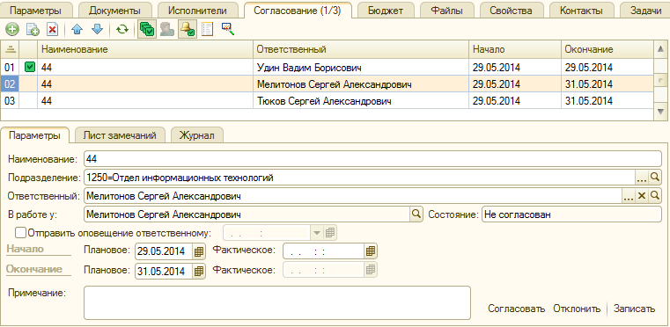
- Формирование печатной формы заявки подразделения в соответствие с Приложением 1 к данному Отчету.
- Проведение по регистру сведений «Согласование потребностей».

- Разработать справочник «Требования к закупкам». Структура справочника:
- Код;
- Наименование;
- Документы – ввод строкой данных о необходимых документах, которые должен предоставить поставщик. Используется в печатной форме «Заявка на проведение процедуры закупки» в таблице «Обоснованные дополнительные требования к участникам».
Справочник «Требования к закупкам» будет иметь иерархическую структуру (с возможностью группировать элементы по папкам) для того, чтобы пользователи могли создать в одном справочнике и сгруппировать следующие требования:
- Требования к комплектации товара;
- Порядок формирования цены;
- Форма, сроки и порядок оплаты;
- Требования к упаковке;
- Требования к безопасности;
- Прочие условия;
- Требования по сертификатам.
И другие группы, в соответствие с разделами Технического задания.

- Разработать документ «Консолидированная заявка» с функциональными возможностями:
- Выбор номенклатурной группы закупок.
- Автоматическое заполнение табличной части консолидированной заявки данными заявок подразделений (служб подразделений) по выбранной номенклатурной группе закупок.
- Информация о заявке подразделения, согласно которой включены потребности в консолидированную заявку
- По каждой потребности должен автоматически определяться складской остаток ТМЦ (складские остатки учитываются в разрезе элементов справочника «Номенклатура», а заявки подразделений будут оформлены в разрезе элементов справочника «Потребности»).
Внимание: пользователям потребуется вручную устанавливать соответствие при добавлении новых элементов как в справочник «Номенклатура», так и в справочник «Потребности» для определения фактических складских остатков.
- Возможность указать вручную аналог потребности (например, вместо ТМЦ «Молоко 2,5 %» принято решение закупать «Молоко 3 %»).
- Возможность ввести вручную строку (без заявки подразделения). В табличной части должен быть признак «Ввод вручную», при помощи которого пользователь наглядно получит информацию о способе ввода позиции в консолидированную заявку.
- Пользователи должны вводить статусы по каждой потребности каждого подразделения:
  - На согласовании;
  - Из складских остатков;
  - Отклонена;
  - В закупку.
Информация о статусе потребности должна передаваться в заявки подразделений (с возможностью автоматического распределения между заявками, если одна и та же потребность заявлена в нескольких заявках одного и того же подразделения) – это обеспечит обратную связь между специалистами ОМТС, работающими с консолидированными заявками, и специалистами подразделений.
- Ввод цены за единицу по каждой строке, расчет стоимости по каждой строке, расчет суммы по заявке в целом. Суммы НДС рассчитывать не требуется.
- После заключения договора с поставщиком, пользователь должен выбрать соответствующий элемент справочника «Договоры контрагентов» в шапке документа «Консолидированная заявка».
- Ввод информации, используемой для формирования печатной формы Технического задания:
  - Реквизит «Сведения о новизне» – выбор из справочника «Требования к закупкам»;
  - Реквизит «Этапы разработки/ изготовления» – ввод вручную (по умолчанию «Не требуется)»;
  - Реквизит «Документы разработки/ изготовления» – ввод вручную (по умолчанию «Не требуется)»;
  - Реквизит «Код ОКП» – ввод вручную (по умолчанию «Не требуется)»;
  - Реквизит «Область применения» – выбор из справочника «Требования к закупкам»;
  - Реквизит «Условия эксплуатации» – выбор из справочника «Требования к закупкам» (по умолчанию «Не требуется»);
  - Реквизит «Требования к надежности» – выбор из справочника «Требования к закупкам» (по умолчанию «Не требуется»);
  - Реквизит «Требования к составным частям» – выбор из справочника «Требования к закупкам» (по умолчанию «Не требуется»);
  - Реквизит «Требования к маркировке» - выбор из справочника «Требования к закупкам» (по умолчанию «Не требуется»);
  - Реквизит «Требования к упаковке» - выбор из справочника «Требования к закупкам» (по умолчанию «Не требуется»);
  - Реквизит «Порядок сдачи и приемки» - выбор из справочника «Требования к закупкам»;
  - Реквизит «Требования по передаче документов» - выбор из справочника «Требования к закупкам»;
  - Реквизит «Требования к транспортированию» - выбор из справочника «Требования к закупкам»;
  - Реквизит «Требования к хранению» – выбор из справочника «Требования к закупкам» (по умолчанию «Не требуется»);
  - Реквизит «Требования к гарантиям» – выбор из справочника «Требования к закупкам» (по умолчанию «Не требуется»);
  - Реквизит «Требования к обслуживанию» – выбор из справочника «Требования к закупкам» (по умолчанию «Не требуется»);
  - Реквизит «Требования к обслуживанию» – выбор из справочника «Требования к закупкам» (по умолчанию «Не требуется»);
  - Реквизит «Требования экологические» – выбор из справочника «Требования к закупкам» (по умолчанию «Не требуется»);
  - Реквизит «Требования к безопасности» - выбор из справочника «Требования к закупкам»;
  - Табличная часть «Требования к качеству» - выбор из справочника «Требования к закупкам» или ввод строкового значения вручную.
  - Реквизит «Порядок формирования цены» - выбор из справочника «Требования к закупкам»;
  - Реквизит «Форма, сроки и порядок оплаты» - выбор из справочника «Требования к закупкам»;
  - Табличная часть «Иные требования» - выбор из справочника «Требования к закупкам» или ввод строкового значения вручную;
  - Реквизит «Место поставки» - по умолчанию заполняется значением фактического адреса и сокращенным наименования организации («183017, г.Мурманск-17, ФГУП «Атомфлот»);
  - Срок поставки – дата начала, дата окончания;
  - Реквизит «Требования к форме информации» – выбор из справочника «Требования к закупкам»;
  - Табличная часть «Перечень сокращений» - выбор из справочника «Требования к закупкам» или ввод строкового значения вручную;
  - Табличная часть «Перечень приложений» - выбор из справочника «Требования к закупкам» или ввод строкового значения вручную;
Необходимо обеспечить возможность для пользователя копирования значений данных реквизитов из созданного ранее документа «Консолидированная заявка».
- Ввод информации, используемой для формирования печатной формы «Заявка на проведение процедуры закупки»:
  - Позиция в годовой программе закупок – строка, ввод вручную;
  - Регистрационный номер – строка, ввод вручную;
  - Номер проекта ЗП – строка, ввод вручную;
  - Позиция в годовой программе закупок – строка, ввод вручную;
  - Заказчик – выбор из справочника «Подразделения организаций»;
  - Ответственное лицо – выбор из справочника «Пользователи» (используется при заполнении данных в п. 1.7 печатной формы);
  - Способ закупки – ввод вручную;
  - Форма закупки – ввод вручную;
  - Вид закупки – ввод вручную;
  - Перечень участников, приглашаемых к процедуре – ввод вручную (по умолчанию «Отсутствует)»;
  - Наличие предварительного квалификационного этапа - ввод вручную;
  - Количество этапов - ввод вручную (по умолчанию – 1);
  - НМЦ - ввод вручную;
  - Источник финансирования - ввод вручную (по умолчанию «Собственные средства»);
  - Наличие преференций - ввод вручную (по умолчанию «нет»);
  - Возможность субподряда- ввод вручную (по умолчанию «нет»);
  - Порядок формирования цены – выбор из справочника «Требования к закупке»;
  - Требования к обеспечению заявки участника (по умолчанию «не требуется»), ввод вручную;
  - Требования к обеспечению исполнения договора (по умолчанию «не требуется»), ввод вручную;
  - Требования к обеспечению возврата аванса (по умолчанию «не требуется»), ввод вручную;
  - Табличная часть «Требования к участникам» - выбор из справочника «Требования к закупкам» или ввод строкового значения вручную. Строки можно отметить как «Обоснованные дополнительные требования», в этом случае в печатную форму будет выведена информация в п.3.11 «Обоснованные дополнительные данные»;
  - Табличная часть «Требования к продукции» - выбор из справочника «Требования к закупкам» или ввод строкового значения вручную;
  - Табличная часть «Сертификаты» - выбор из справочника «Требования к закупкам» или ввод строкового значения вручную.
- Табличная часть «Согласование» со списком сотрудников, ответственных за согласование с датами согласования.
Внимание: механизмы согласования заявок (подразделений, консолидированных) будут реализованы по аналогии и с использованием объектов настройки «Учет договоров».
Строки табличной части «Согласование» будут содержать ссылки на элементы справочника «УД_ Согласования договоров».
- Формирование печатной формы Консолидированной заявки в соответствие с Приложением 2 к данному Отчету.
- Формирование печатной формы «Техническое задание» по образцу, приведенному в Приложении 3 к данному Отчету.
- Формирование печатной формы «Заявка на проведение процедуры закупки» по образцу, приведенному в Приложении 4 к данному Отчету.

- Внести изменения в существующие объекты, относящиеся к подсистеме «Учет договоров», для проведения процедуры согласования заявок:
- Справочник «УД_Согласования договоров»:
  - новый тип владельца - документы «Заявка подразделения», «Консолидированная заявка»;
  - внесение изменений в формы справочника;
- Регистр сведений «УД_Оповещения пользователей»:
  - Расширен тип значений реквизита «Объект оповещения».
В процессе выполнения работ по программированию могут быть выявлены и другие объекты подсистемы «Учет договоров», в которые потребуется внести изменения для согласования заявок.

- Разработать отчет «Отчет по отработке заявок подразделений» (Форма отчета произвольная), формирующий следующую информацию на основании проведенных за период документов «Заявка подразделения»:
- Ссылка на документ-заявку;
- Потребность;
- Единица измерения;
- Количество потребности в заявке;
- Не обработана;
- Из остатков на складе;
- Отклонено;
- Включено в консолидированную заявку.

- Разработать отчет «Отчет по консолидированным заявкам» (Форма отчета произвольная), формирующий следующую информацию на основании проведенных за период документов «Заявка подразделения»:
- Ссылка на документ-заявку;
- Потребность;
- Единица измерения;
- Количество потребности в заявке;
- Закуплено – фактически закупленное количество ТМЦ. Определять по данным регистра накопления «Закупки» (движения формируются при проведении документов «Поступление товаров и услуг»). Внимание: контроль выполнения заявок будет выполняться при условии соответствия значения выбранного элемента справочника «Договоры контрагентов» в документе «Консолидированная заявка» и в документе «Поступление товаров и услуг». Один документ «Поступление товаров и услуг» должен соответствовать одной консолидированной заявке, один элемент справочника «Договоры контрагентов» должен соответствовать одной консолидированной заявке. В рамках одной консолидированной заявки может быть оформлено несколько документов «Поступление товаров и услуг».
- Разработка средств интеграции баз данных 1С:УПП, расположенных в подразделениях (судах флота) и Центральной информационной базы 1С:УПП, расположенной в Управлении ФГУП «Атомфлот».
- Разработка плана обмена «Заявки подразделений» - предназначен для учета изменений объектов информационной базы, которые входят в перечень данных для обмена.
- Разработка правил конвертации данных – в части объектов (справочников, документов), входящих в данную задачу.
Внимание: при такой реализации обмена потребуется:
- Единоразовое обновление всех информационных баз 1С:УПП на судах флота;
- Назначение ответственных пользователей за ежедневную отправку и прием файла с данными из центральной информационной базы на суда флота по электронной почте;
- Ответственные лица на судах флота также должны ежедневно загружать в свои информационные базы файлы, полученные по электронной почте из основной базы 1С:УПП.
Специалисты на местах работают в отдельной базе 1С:УПП, специалисты ОМТС отправляют им по электронной почте файл с данными из Центральной базой 1С:УПП. Загрузку файла с данными в базу 1С:УПП, расположенную в подразделении, осуществляют специалисты на местах.

- Разработка специализированного интерфейса для работы с заявками подразделений на закупку ТМЦ или внесение изменений в типовой интерфейс «Управление закупками».

- Разработка специализированных ролей для организации доступа к данным следующих категорий пользователей:
- Специалисты в подразделениях – ограниченный доступ на изменение справочной информации;
- Специалисты ОМТС – полный доступ к объектам в рамках данной задачи.
Расчет плановой трудоемкости работ по адаптации конфигурации представлен в таблице ниже.
N п/п | Наименование настройки | Статус объекта | Характер (назначение) настройки | Плановая трудо-ёмкость, в часах
1 | Нормативно-справочная информация
1.1. | Номенклатурные группы закупок | Добавлен | Разработать справочник «Номенклатурные группы закупок» - содержит код и наименование. | 2
1.2. | Классификатор ОКВЭД |  | Разработать справочник «ОКВЭД» - содержит код и наименование. | 2
1.3. | Классификатор ОКДП | Добавлен | Разработать справочник «ОКДП» - содержит код и наименование. | 2
1.4. | Категории SAP SRM | Добавлен | Разработать справочник «Категории SAP SRM» - содержит код и наименование. | 2
1.5. | Классификатор материалов ЕОС НСИ | Добавлен | Разработать справочник «Материалы ЕОС НСИ» - содержит код и наименование. | 2
1.6. | Справочник «Потребности» | Добавлен | Разработать справочник «Потребности» со структурой:  - код,  - наименование,  - полное наименование,  - ОКВЭД (тип: Справочник «ОКВЭД»),  - ОКДП (тип: Справочник «ОКДП»),  - ЕОС НСИ (тип: Справочник «Материалы ЕОС НСИ»),  - Категория SAP SRM (тип: Справочник «Категории SAP SRM),  - Номенклатурная группа закупок (тип: Справочник «Номенклатурные группы закупок»),  - Единица измерения (тип: справочник «Единицы измерения»),  - Табличная часть «Номенклатура» - содержит перечень элементов типового справочника 1С:УПП «Номенклатура», соответствующих данной потребности. Используется для определения складских остатков в заявках подразделений (складские остатки учитываются в разрезе элементов справочника «Номенклатура», а заявки подразделений будут оформлены в разрезе элементов справочника «Потребности»). Внимание: пользователям потребуется вручную устанавливать соответствие при добавлении новых элементов как в справочник «Номенклатура», так и в справочник «Потребности».  - Табличная часть «Характеристики» - содержит набор характеристик (функциональных и качественных требований) потребности. Колонки «Вид характеристики» и «Значение характеристики» имеют тип данных: строка, произвольного содержания (не выбор из специального справочника).  - Статус – реквизит необходим для контроля потребностей, которые созданы специалистами подразделений и еще не согласованы специалистами ОМТС, а также для контроля устаревших потребностей. При вводе нового элемента в справочник «Потребности» необходимо осуществлять контроль на создание дублей по полному соответствию наименования. | 14
1.7. | Статусы заявок | Добавлен | Разработать перечисление «Статусы позиций заявок» со значениями: На согласовании; К закупке; Отклонена; На складе. | 1
1.8. | Детализация подразделений | Добавлен | Разработать справочник «Службы подразделений» - подчиненный справочнику «Подразделения организаций». Элементы справочника будут использоваться в документах «Заявка подразделения» для выбора службы, оформившей заявку. | 2
1.9. | Требования к закупкам | Добавлен | Разработать справочник «Требования к закупкам».  Структура справочника:  - Код,  - Наименование,  - Документы – ввод строкой данных о необходимых документах, которые должен предоставить поставщик.  Используется в печатной форме «Заявка на проведение процедуры закупки» в таблице «Обоснованные дополнительные требования к участникам».  Справочник «Требования к закупкам» будет иметь иерархическую структуру (с возможностью группировать элементы по папкам). | 2
1.10. | Регистр сведений «Согласование потребностей» | Добавлен | Разработать регистр сведений «Согласование потребностей» - хранит информацию об изменении количества потребности в заявке в результате согласования. | 3
1.11. | Справочник «Причины отклонения потребностей» | Добавлен | Справочник используется в документе «Заявка от подразделения» для отклоненных позиций заявок (пояснение причины отклонения). | 2
1.12. | Объекты подсистемы «Учет договоров», связанные с согласованием заявок | Изменен (не типовые) | Внести изменения в существующие объекты, относящиеся к подсистеме «Учет договоров», для проведения процедуры согласования заявок:  - Справочник «УД_Согласования договоров»:  o новый тип владельца - документы «Заявка подразделения», «Консолидированная заявка»;  o внесение изменений в формы справочника;  - Регистр сведений «УД_Оповещения пользователей»:  o Расширен тип значений реквизита «Объект оповещения». | 14
2 | Заявки подразделений
2.1. | Заявка от подразделения | Добавлен | Разработать новый документ «Заявка подразделения» с функциональными возможностями:  - Выбор номенклатурной группы закупок (тип: Справочник «Номенклатурные группы закупок»).  - Установка статуса: На согласовании; На складе; К закупке; Отклонена.  - Выбор подразделения и службы, оформившей заявку – подразделение заполнять автоматически по данным о текущем подразделении сотрудника, соответствующего текущему пользователю (определять по данным реквизита «Физическое лицо» справочника «Пользователи»), без возможности изменения.  - Заполнение потребностей – выбор из справочника «Потребности», по каждой потребности во вспомогательной табличной части пользователь должен будет вручную заполнить виды и значения характеристик.  - Расчет количества ТМЦ на складах предприятия на дату (заявке / текущую) на основании табличной части «Номенклатура» справочника «Потребности»;  - Ввод количества по каждой строке с потребностями:  - Количество – первоначальное количество, запрашиваемое подразделением;  - Текущее количество – текущее количество потребности, в результате согласования заявки;  - Изменение количества – вводится лицами, ответственными за согласование;  - Согласованное количество – разница между значением колонки «Текущее количество» и «Изменение количества».  - Информация по статусу в каждой строке заявки (на согласовании / согласование): На согласовании; К закупке; Отклонена; На складе.  Информация будет отражаться после обработки консолидированной заявки специалистами ОМТС в Центральной базе 1С: УПП.  - Табличная часть «Согласование» со списком сотрудников, ответственных за согласование с датами согласования.  Внимание: механизмы согласования заявок (подразделений, консолидированных) будут реализованы по аналогии и с использованием объектов настройки «Учет договоров».  Строки табличной части «Согласование» будут содержать ссылки на элементы справочника «УД_ Согласования договоров».  Внешний вид табличной части «Согласование» и принципы работы будут аналогичны табличной части «Согласование» существующего справочник «УД_Договоры».  - Формирование печатной формы заявки подразделения в соответствие с Приложением 1 к данному Отчету.  - Проведение по регистру сведений «Согласование потребностей». | 35
2.2. | Печатная форма «Заявка подразделения» | Добавлен | Формирование печатной формы заявки подразделения в соответствие с Приложением 1 к данному Отчету. | 11
3 | Консолидированные заявки |  |  | 0
3.1. | Документ «Консолидированная заявка» | Добавлен | Разработать документ «Консолидированная заявка» с функциональными возможностями:  - Выбор номенклатурной группы закупок.  - Автоматическое заполнение табличной части консолидированной заявки данными заявок подразделений (служб подразделений) по выбранной номенклатурной группе закупок.  - Информация о заявке подразделения, согласно которой включены потребности в консолидированную заявку.  - По каждой потребности должен автоматически определяться складской остаток ТМЦ (складские остатки учитываются в разрезе элементов справочника «Номенклатура», а заявки подразделений будут оформлены в разрезе элементов справочника «Потребности»).  Внимание: пользователям потребуется вручную устанавливать соответствие при добавлении новых элементов как в справочник «Номенклатура», так и в справочник «Потребности» для определения фактических складских остатков.  - Возможность указать вручную аналог потребности (например, вместо ТМЦ «Молоко 2,5 %» принято решение закупать «Молоко 3 %»).  - Пользователи должны вводить статусы по каждой потребности каждого подразделения (Из складских остатков; Отклонена; В закупку).  Информация о статусе потребности должна передаваться в заявки подразделений (с возможностью автоматического распределения между заявками, если одна и та же потребность заявлена в нескольких заявках одного и того же подразделения) – это обеспечит обратную связь между специалистами ОМТС, работающими с консолидированными заявками, и специалистами подразделений.  - Ввод цены за единицу по каждой строке, расчет стоимости по каждой строке, расчет суммы по заявке в целом. Суммы НДС рассчитывать не требуется.  - После заключения договора с поставщиком, пользователь должен выбрать соответствующий элемент справочника «Договоры контрагентов» в шапке документа «Консолидированная заявка».  - Табличная часть «Согласование» со списком сотрудников, ответственных за согласование с датами согласования. | 69
3.2. | Формирование печатной формы «Консолидированная заявка» | Добавлен | Формирование печатной формы Консолидированной заявки в соответствие с Приложением 2 к данному Отчету. | 11
3.3. | Ввод информации, используемой для формирования печатной формы Технического задания | Добавлен | Ввод информации, используемой для формирования печатной формы Технического задания:  - «Документы разработки/ изготовления» – ввод вручную (по умолчанию «Не требуется)», «Код ОКП» – ввод вручную (по умолчанию «Не требуется)»;  - Реквизит «Область применения» – выбор из справочника «Требования к закупкам»; Реквизит «Условия эксплуатации» – выбор из справочника «Требования к закупкам» (по умолчанию «Не требуется»);  - Реквизит «Требования к надежности» – выбор из справочника «Требования к закупкам» (по умолчанию «Не требуется»);  - Реквизит «Требования к составным частям» – выбор из справочника «Требования к закупкам» (по умолчанию «Не требуется»);  - Реквизит «Требования к маркировке» - выбор из справочника «Требования к закупкам» (по умолчанию «Не требуется»);  - Реквизит «Требования к упаковке» - выбор из справочника «Требования к закупкам» (по умолчанию «Не требуется»);  - Реквизит «Порядок сдачи и приемки» - выбор из справочника «Требования к закупкам»;  - Реквизит «Требования по передаче документов» - выбор из справочника «Требования к закупкам»;  - Реквизит «Требования к транспортированию» - выбор из справочника «Требования к закупкам»;  - Реквизит «Требования к хранению» – выбор из справочника «Требования к закупкам» (по умолчанию «Не требуется»);  - Реквизит «Требования к гарантиям» – выбор из справочника «Требования к закупкам» (по умолчанию «Не требуется»);  - Реквизит «Требования к обслуживанию» – выбор из справочника «Требования к закупкам» (по умолчанию «Не требуется»);  - Реквизит «Требования к обслуживанию» – выбор из справочника «Требования к закупкам» (по умолчанию «Не требуется»);  - Реквизит «Требования экологические» – выбор из справочника «Требования к закупкам» (по умолчанию «Не требуется»);  - Реквизит «Требования к безопасности» - выбор из справочника «Требования к закупкам»;  - Табличная часть «Требования к качеству» - выбор из справочника «Требования к закупкам» или ввод строкового значения вручную.  - Реквизит «Порядок формирования цены» - выбор из справочника «Требования к закупкам»;  - Реквизит «Форма, сроки и порядок оплаты» - выбор из справочника «Требования к закупкам»;  - Табличная часть «Иные требования» - выбор из справочника «Требования к закупкам» или ввод строкового значения вручную;  - Реквизит «Место поставки» - по умолчанию заполняется значением фактического адреса и сокращенным наименования организации («183017, г.Мурманск-17, ФГУП «Атомфлот»);  - Срок поставки – дата начала, дата окончания; Реквизит «Требования к форме информации» – выбор из справочника «Требования к закупкам»;  - Табличная часть «Перечень сокращений» - выбор из справочника «Требования к закупкам» или ввод строкового значения вручную;  - Табличная часть «Перечень приложений» - выбор из справочника «Требования к закупкам» или ввод строкового значения вручную;  Необходимо обеспечить возможность для пользователя копирования значений данных реквизитов из созданного ранее документа «Консолидированная заявка». | 16
3.4. | Формирование печатной формы «Техническое задание» | Добавлен | Формирование печатной формы «Техническое задание» по образцу, приведенному в Приложении 3 к данному Отчету. | 27
3.5. | Формирование печатной формы «Заявка на проведение закупки» | Добавлен | Ввод информации, используемой для формирования печатной формы «Заявка на проведение процедуры закупки»:  - позиция в годовой программе закупок – строка, ввод вручную;  - Регистрационный номер – строка, ввод вручную;  - Номер проекта ЗП – строка, ввод вручную;  - Позиция в годовой программе закупок – строка, ввод вручную;  - Заказчик – выбор из справочника «Подразделения организаций»;  - Ответственное лицо – выбор из справочника «Пользователи» (используется при заполнении данных в п. 1.7 печатной формы);  - Способ закупки – ввод вручную;  - Форма закупки – ввод вручную;  - Вид закупки – ввод вручную;  - Перечень участников, приглашаемых к процедуре – ввод вручную (по умолчанию «Отсутствует)»;  - Наличие предварительного квалификационного этапа - ввод вручную;  - Количество этапов - ввод вручную (по умолчанию – 1);  - НМЦ - ввод вручную;  - Источник финансирования - ввод вручную (по умолчанию «Собственные средства»);  - Наличие преференций - ввод вручную (по умолчанию «нет»);  - Возможность субподряда- ввод вручную (по умолчанию «нет»);  - Порядок формирования цены – выбор из справочника «Требования к закупке»;  - Требования к обеспечению заявки участника (по умолчанию «не требуется»), ввод вручную;  - Требования к обеспечению исполнения договора (по умолчанию «не требуется»), ввод вручную;  - Требования к обеспечению возврата аванса (по умолчанию «не требуется»), ввод вручную;  - Табличная часть «Требования к участникам» - выбор из справочника «Требования к закупкам» или ввод строкового значения вручную. Строки можно отметить как «Обоснованные дополнительные требования», в этом случае в печатную форму будет выведена информация в п.3.11 «Обоснованные дополнительные данные»;  - Табличная часть «Требования к продукции» - выбор из справочника «Требования к закупкам» или ввод строкового значения вручную;  - Табличная часть «Сертификаты» - выбор из справочника «Требования к закупкам» или ввод строкового значения вручную. | 17
3.5. | Формирование печатной формы «Заявка на проведение закупки» | Добавлен | Формирование печатной формы «Заявка на проведение закупки» по образцу, приведенному в Приложении 4 к данному Отчету. | 26
4 | Формирование отчетов
4.1. | Отчет «Отчет по отработке заявок подразделений | Добавлен | Разработать отчет «Отчет по отработке заявок подразделений», формирующий следующую информацию на основание проведенных за период документов «Заявка подразделения»:  - Ссылка на документ-заявку;  - Потребность;  - Единица измерения;  - Количество потребности в заявке;  - Не обработана;  - Из остатков на складе;  - Отклонено;  - Включено в консолидированную заявку.  Форма отчета произвольная. | 22
4.2. | Отчет «Отчет по консолидированным заявкам» | Добавлен | Разработать отчет «Отчет по консолидированным заявкам», формирующий следующую информацию на основание проведенных за период документов «Заявка подразделения»:  - Ссылка на документ-заявку;  - Потребность;  - Единица измерения;  - Количество потребности в заявке;  - Закуплено – фактически закупленное количество ТМЦ. Определять по данным регистра накопления «Закупки» (движения формируются при проведении документов «Поступление товаров и услуг»).  Форма отчета произвольная. | 22
5 | Права и интерфейсы
5.1. | Разработка специализированных ролей | Добавлен | Разработка специализированных ролей для организации доступа к данным следующих категорий пользователей:  - Специалисты в подразделениях – ограниченный доступ на изменение справочной информации;  - Специалисты ОМТС – полный доступ к объектам в рамках данной задачи. | 16
5.2. | Разработка интерфейса пользователя | Добавлен | Разработка специализированного интерфейса для работы с заявками подразделений на закупку ТМЦ | 5
ИТОГО: |  |  |  | 325

Задачи на будущее развитие системы по работе с заявками подразделений
Нижеперечисленные требования не входят в состав текущего этапа автоматизации, но могут быть реализованы после внедрения подсистемы формирования заявок подразделений на закупку ТМЦ и Консолидированных заявок.
- Проведение процедуры бюджетирования консолидированной заявки в Финансово-экономическом управлении для проверки лимитов финансирования в рамках лимитов денежных средств по закупкам по ФЦО.
- Механизмы ЭЦП в документах заявка подразделения и консолидированная заявка.
- Разработка средств загрузки заявок подразделений на потребности в ТМЦ для судоремонтных работ из АС «Трим» через Конвертер.
- Разработка программных средств формирования Web-отчетов по заявкам на закупку.

Интеграция со смежными системами
N п/п | Наименование настройки | Статус объекта | Характер (назначение) настройки | Плановая трудоёмкость, в часах
1 | Разработка средств интеграции баз данных 1С:УПП, расположенных в подразделениях (судах флота) и Центральной информационной базы 1С:УПП, распо-ложенной в Управлении ФГУП «Атомфлот».  - Разработка плана обмена «Заявки подразделений» - предназначен для учета изменений объектов информационной базы, которые входят в перечень данных для обмена.  - Разработка правил конвертации данных – в части объектов (справочников, документов), входящих в данную задачу. | Новый | - Передача данных из центральной базы 1С:УПП в базы на суда флота следующей информации:  1)Справочник «Подразделения», "Службы подразделений";  2)Справочник «Склады»;  3) Справочник "Номенклатура";  4) Справочник "Потребности".  5) Справочники, для работы с потребностями и заявками - номенклатурные группы закупок, ОКВЭД, ОКДП, Материалы ЕОС НСИ, Категории SAP SRM;  6) Справочник "Требования к закупкам";  7)Справочник "Физические лица",  8) Документ "Заявка подразделения" (со статусами отработки - включено в консолидированную заявку, отклонено, из складских остатков, не обработано). 9) Справочная информация, связанная с согласованием заявок.  - Передача данных из баз на судах флота в основную базу 1С:УПП следующей информации:  1) Документ "Заявка подразделения" | 68
Примечание: разработанные средства предназначены для обмена данными между информационными базами одинаковой структуры (в части обмениваемых данных).

План график дальнейших работ на создание автоматизированной системы по работе с заявками подразделений на закупку ТМЦ
№ п/п | Наименование этапа | Плановая трудоемкость, в часах | Плановая  длительность,  раб. дни | Результат
1. Заявки подразделений на закупку ТМЦ
1.1.Адаптация конфигурации "1С:Управление производственным предприятием 8"
 | Формирование Технического проекта | 325 | 70 | Готовый макет продукта
 | Программирование дополнительных функций Системы | 325 | 70 | Готовый макет продукта
 | Разработка пользовательских инструкций | 325 | 70 | Готовый макет продукта
 | Внутреннее тестирование разработанных функциональных возможностей | 325 | 70 | Готовый макет продукта
 | Передача конфигурации с готовой настройкой актуального релиза 1С:УПП | 325 | 70 | Готовый макет продукта
1.2. Интеграция баз ПП "1С:Управление производственным предприятием 8" судов флота с центральной базой Управления предприятия
 | Формирование Технического проекта | 68 | 20 | Готовые механизмы обмена данными
 | Программирование дополнительных функций Системы (план обмена, правила конвертации) | 68 | 20 | Готовые механизмы обмена данными
 | Разработка пользовательских инструкций | 68 | 20 | Готовые механизмы обмена данными
 | Внутреннее тестирование разработанных функциональных возможностей | 68 | 20 | Готовые механизмы обмена данными
 | Передача конфигурации с готовой настройкой актуального релиза 1С:УПП | 68 | 20 | Готовые механизмы обмена данными
1.3. Ввод Системы в действие (опытная эксплуатация)
 | * Сбор, анализ и реализация пожеланий пользователей в рамках выполненной настройки (20 часов) | 52 | 25 | Система, переданная в опытно-промышленную эксплуатацию
 | * Подготовка демо-примера и проведение демонстрации финальной версии настройки на территории ЗАКАЗЧИКА (16 часов) | 52 | 25 | Система, переданная в опытно-промышленную эксплуатацию
 | * Консультации пользователей на рабочих местах, консультации по телефону, работа над вопросами ЗАКАЗЧИКА в офисе ИСПОЛНИТЕЛЯ (16 часов) | 52 | 25 | Система, переданная в опытно-промышленную эксплуатацию
ИТОГО: |  | 445 | 115

Приложение 1. Заявка подразделения

<наименование подразделения> дата: <ДД/ММ/ГГГГ>

ЗАЯВКА ПОДРАЗДЕЛЕНИЯ
на поставку _____________________________________
(предмет закупки)

№ п/п | Наименование | Функциональные, технические  характеристики продукции, гарантии качества | ЕОС НСИ | Кол-во | Ед. изм. | Примечание
1
2
3

Дополнительные требования:
<описание>

Наименование должности лица,  составившего заявку подразделения |  | И.О. Фамилия
 | (подпись)

СОГЛАСОВАНО:
Наименование должности руководителя  подразделения |  | И.О. Фамилия
 | (подпись)

ЛИСТ СОГЛАСОВАНИЯ
заявки подразделения на поставку __________________________________
(предмет закупки)

№  п/п | Должность | Ф.И.О. | Подпись | Дата

Приложение 2. Консолидированная заявка

КОНСОЛИДИРОВАННАЯ ЗАЯВКА
на поставку _____________________________________
(предмет закупки)

г. Мурманск <дд/мм/гггг>

№ п/п | Наименование | Функциональные, технические  характеристики продукции, гарантии качества | на складе | отклонено | в закупку
- <наименование подразделения>
1.1.
1.2.
- <наименование подразделения>
2.1.
2.2.

Дополнительные требования:
<описание>

Наименование должности лица,
составившего заявку подразделения
(подпись)

СОГЛАСОВАНО:
Наименование должности  руководителя |  | И.О. Фамилия
 | (подпись)

ЛИСТ СОГЛАСОВАНИЯ
консолидированной заявки на поставку __________________________________
(предмет закупки)

№  п/п | Должность | Ф.И.О. | Подпись | Дата

Приложение 3. Техническое задание на поставку
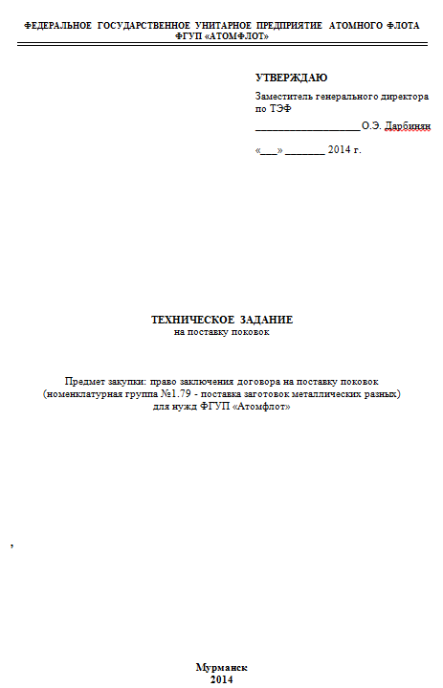
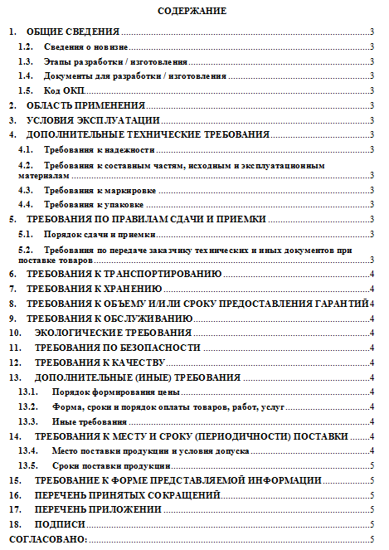

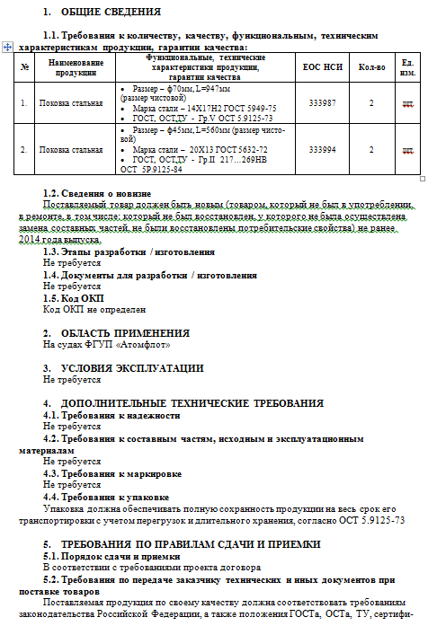
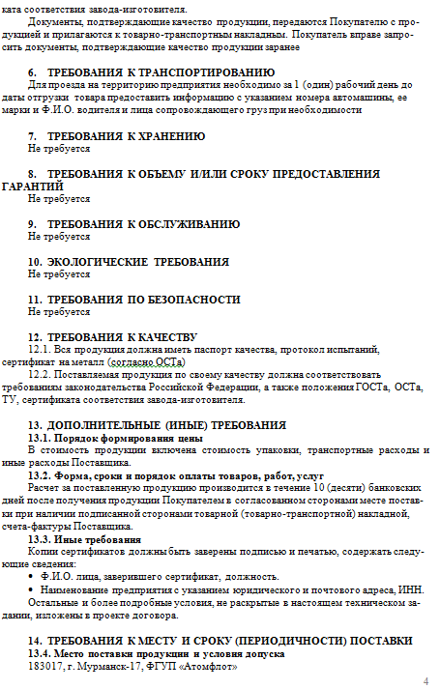
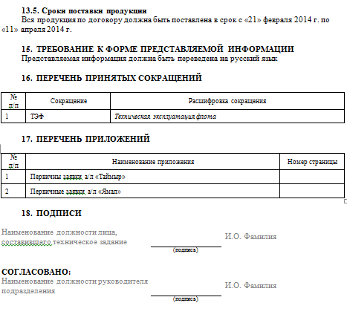

Приложение 4. Заявка на проведение процедуры закупки
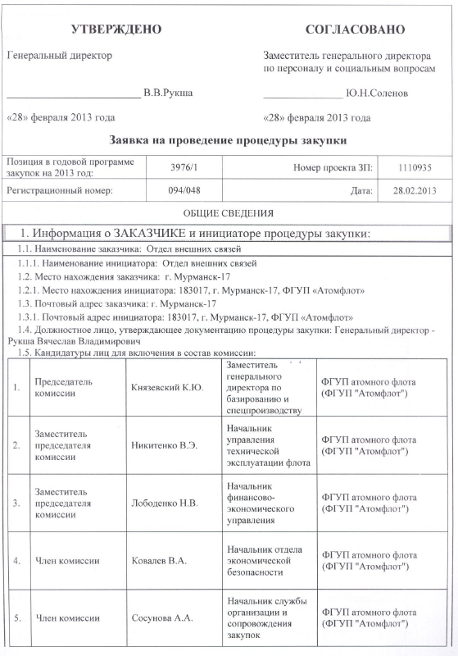

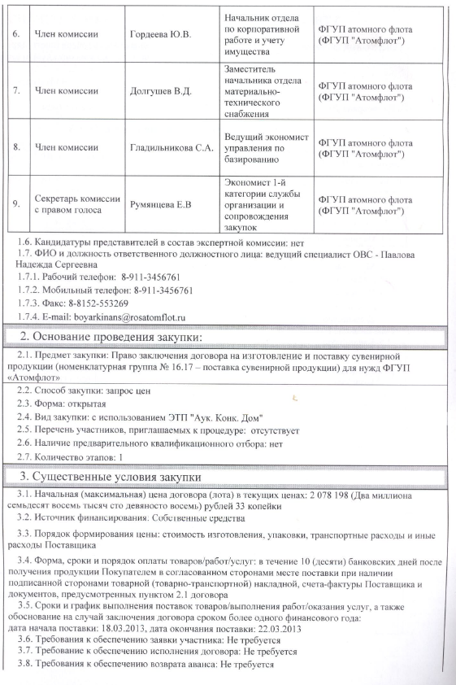

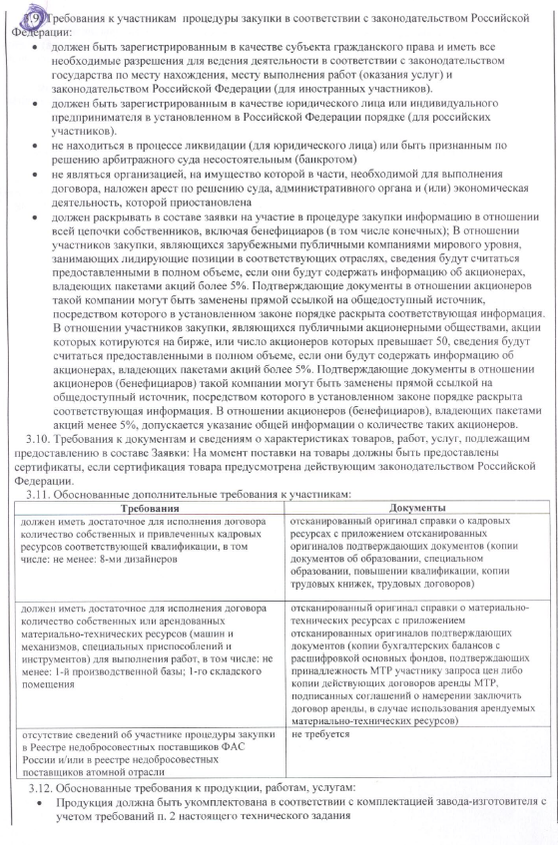

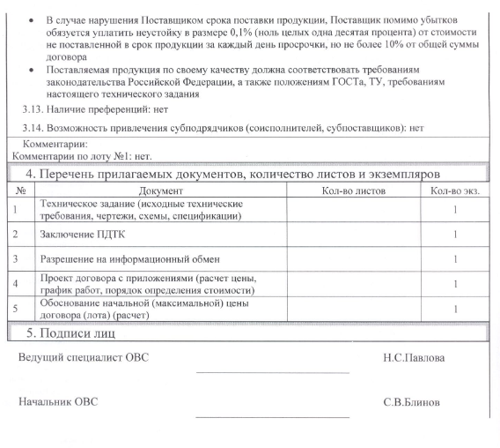

Номер ЕОС НСИ указывается из системы ЕОС СП (в случае наличия)

